Version : 0.1
Objet : description des armes utilisées dans « Pavillon Noir, le jeu ».

Table de mise à jour

Version | Date de modification | Auteurs | Objet de la mise à jour
0.1 | 14/04/2005 | Loïc Guitaut | Ecriture de la fiche d'armes, avec des photos
0.1 | 14/04/2005 | Loïc Guitaut | Rajout des tirs d'artillerie
0.1 | 02/06/2005 | Loïc Guitaut | Mise à jour de la mise en page qui avait quelques problèmes sous office 2003
0.1 | 28/07/2005 | Thomas Mortagne | Ajout du brouillon se trouvant précédemment dans la fiche personnages.

Armes de tir
Espingole
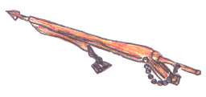
Arme à feu de marine en bronze qui tirait appuyée sur un pivot (appelé chandelier). Elle ne servait que pour les petites portées. Elle était également appelée espingard.

  - Caractéristique : Perception
  - Dégâts : MDAdr + 2
  - Portée : 20m
  - Recharge : 10 tours
  - Notes : Cette arme contient 6 balles et touche autant de cibles que de Succès (max. 6)
Espingolette
une version plus petite de l'espingole.

  - Caractéristique : Perception
  - Dégâts : MDAdr
  - Portée : 10m
  - Recharge : 8 tours
Fusil de boucanier
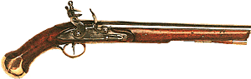

Il se charge très rapidement, pouvant tirer trois coups dans le temps qu'un fusil militaire en tire un seul.

  - Caractéristique : Perception + 1
  - Dégâts : MDAdr + 3
  - Portée : 50m
  - Recharge : 5 tours
Grenade
  - Caractéristique : Adresse
  - Dégâts : +3
  - Portée : 10m
  - Recharge : Action
  - Notes : La grenade touche Succès x2 cibles
Mousquet
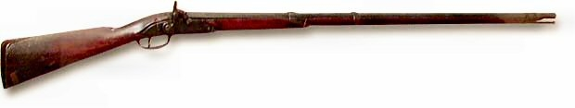
Une des premières armes à feu portatives, de la taille d'un fusil, dont il est l'ancêtre. Le mousquet se chargeait par la gueule. Il est le descendant de l'arquebuse.

  - Caractéristique : Perception
  - Dégâts : MDAdr + 2
  - Portée : 40m
  - Recharge : 5 tours
Petit pistolet
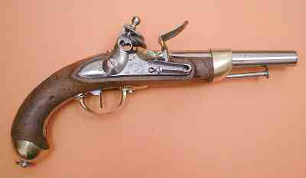

  - Caractéristique : Perception
  - Dégâts : MDAdr
  - Portée : 10m
  - Recharge : 5 tours
Pistolet

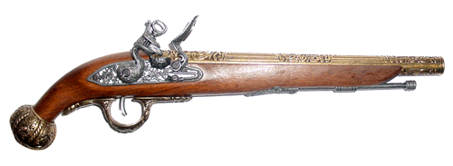
  - Caractéristique : Perception
  - Dégâts : MDAdr + 1
  - Portée : 10m
  - Recharge : 5 tours
Arbalète

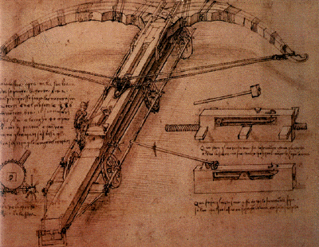

L'arbalète est une modification d'une arme antérieure : L'arc. Par rapport à son ancêtre, elle permet un tir beaucoup plus précis et puissant. Elle se compose de deux pièces principales : un affut (ressemblant à celui d'un fusil), appelé arbrier, soutenant un arc. L'arbrier est creusé en long d'une rainure où vient se loger le projectile, appelé trait. Au centre, une noix d'os ou d'acier pivote et retient bandée la corde encochée de l'arc. Lorsque la noix lache la corde, celle-ci projète le trait. Au XVè siècle, un ressort remplace la noix pour retenir la flèche.

  - Caractéristique : Perception
  - Dégâts : MDAdr + 1
  - Portée : 30m
  - Recharge : 5 tours
Arc
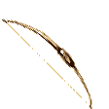

L'arc est une arme destinée à lancer des projectiles de forme allongée : les flèches ; il est constitué principalement d'une pièce courbe flexible qui emmagasine et restitue l'énergie comme un ressort, et d'une corde qui permet le bandage de l'arc (accroissement de la tension du « ressort »), puis la transmission de l'impulsion à la flèche lors de la détente.

  - Caractéristique : Perception
  - Dégâts : MDAdr
  - Portée : 25m
  - Recharge : Action
Dague (lancée)
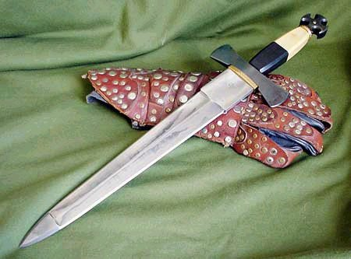

  - Caractéristique : Adaptabilité
  - Dégâts : MDAdr + 1
  - Portée : 3m
  - Recharge : Action
Javelot
  - Caractéristique : Force
  - Dégâts : MDAdr + 2
  - Portée : 10m
  - Recharge : Action
Sarbacane
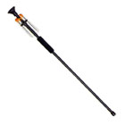
  - Caractéristique : Perception
  - Dégâts : MDAdr - 1
  - Portée : 20m
  - Recharge : Action

Armes blanches
Mains nues

  - Caractéristique : Force
  - Dégâts : MDFor - 1
  - Taille : Courte
  - Mains : 1
Bâton

  - Caractéristique : Force
  - Dégâts : MDFor
  - Taille : Longue
  - Mains : 2
Casse-tête/Masse
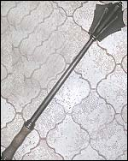

  - Caractéristique : Force
  - Dégâts : MDFor
  - Taille : Longue
  - Mains : 1
Cimeterre
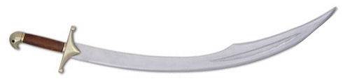
  - Caractéristique : Adresse
  - Dégâts : MDFor + 2
  - Taille : Longue
  - Mains : 1
Crochet

  - Caractéristique : Adaptabilité
  - Dégâts : MDFor
  - Taille : Courte
  - Mains : 1
Dague

  - Caractéristique : Adaptabilité
  - Dégâts : MDAdr + 1
  - Taille : Courte
  - Mains : 1
Fouet

  - Caractéristique : Adresse
  - Dégâts : MDAdr
  - Taille : (Très) Longue
  - Mains : 1
Hache
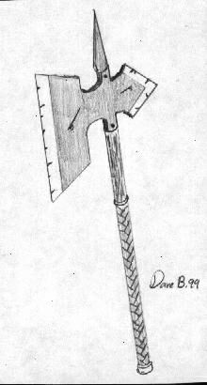
  - Caractéristique : Force
  - Dégâts : MDFor + 1
  - Taille : Longue
  - Mains : 1
Nerf de boeuf

  - Caractéristique : Force
  - Dégâts : MDFor
  - Taille : Longue
  - Mains : 1
Rapière/Épée courte
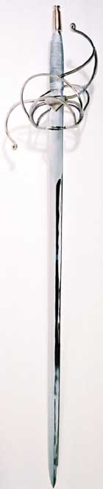
  - Caractéristique : Adaptabilité
  - Dégâts : MDAdr + 1
  - Taille : Longue
  - Mains : 1
Sabre
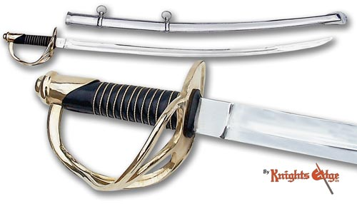
  - Caractéristique : Adresse
  - Dégâts : MDFor + 1
  - Taille : Longue
  - Mains : 1
Épée caraïbe en bois

  - Caractéristique : Adresse
  - Dégâts : MDFor + 1
  - Taille : Longue
  - Mains : 1

Tirs d'artillerie

Un tir d'artillerie effectué directement sur les hommes inflige les dégâts suivants :

Boulet :
un tir réussi touche autant de personnages que de Succès, et cause pour chacun d'eux (nombre de Succès) + 4 points de dégâts.

Mitraille :
un tir à la mitraille touche (nombre de Succès) x4 personnages, et cause Succès + 2 points de dégâts, sur deux Localisations toujours différentes.

Brouillon :

- hache d'abordage
- Canon
- Main gauche
- Pic d’abordage
- Bouteille cassée
- Tabouret
- Bâton
- Lance
- Tomahawk

